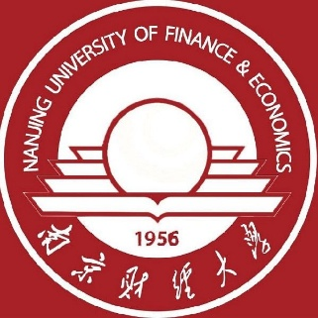

马来亚威尔士大学(Universiti Malaya-Wales)
与
南京财经大学红山学院（Nanjing University of Finance & Economics Hongshan Colleg）
寒假研学项目

时长：2周 (2026年1月11日-1月24日)
地点：马来亚威尔士大学校区

1.0关于马来亚威尔士大学（UM-Wales）
马来亚威尔士大学(Universiti Malaya-Wales，简称UM-Wales)是位于马来西亚吉隆坡的一所私立大学。
UM-Wales是马来亚大学(Universiti Malaya)和英国威尔士三一圣大卫大学(University of Wales Trinity Saint David)共同创办。借助两所大学的优秀成就以及自身的学术团队，UM-Wales为本地和国际学生提供各种本科和研究生课程。
UM-Wales立志成为一所以研究为基础的综合性大学，以创新的教学和学习、社会服务和教育管理而闻名。借助两所大学的优秀成就以及自身的学术团队，UM-Wales为本地和国际学生提供各种本科和研究生课程

英国威尔士三一圣大卫大学(University of Wales Trinity Saint David)：源自丰富的历史背景
威尔士大学成立于 1893 年，由皇家特许设立，被视为 19 世纪最重要的政治与社会发展之一。

马来亚大学（Universiti Malaya）
马来西亚最古老的大学，其历史可追溯至 1905 年 9 月 28 日在新加坡成立的爱德华七世医学院。
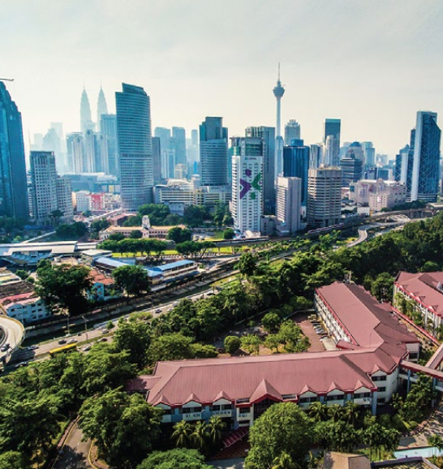

2.0 项目简介
- 英语课程班与文化探索项目由 UM-Wales 主办，为期两周，旨在提升学生的英语水平。
- 项目内容包括课堂学习、技能工作坊与文化体验活动，帮助学生深入了解马来西亚丰富的文化与遗产。
- 学生将通过引导式练习与互动活动提升沟通能力，同时增强在真实生活场景中使用英语的自信心。
- 项目还促进跨文化理解，帮助学生欣赏多元文化。

2.1项目目标
- 加强学生的英语能力，尤其是口语与听力。
- 培养学生的自信与软技能，特别是团队合作与展示能力。
- 提供了解马来西亚文化、传统与当代社会的机会。
- 促进 NUFE 与 UM-Wales 社群的跨文化交流。
- 通过最终项目展示学习成果与个人反思。

2.2预期学习成果
- 提升日常英语沟通能力。
- 在公众演讲及团队合作方面展现更强信心。
- 理解马来西亚文化，并能在课堂讨论或课堂活动中表达体会。
- 能以小组形式以英语有效分享文化主题内容。
- 以英语完成个人短篇反思演讲

3.0 项目行程
日期 | 上午行程 |  | 下午/傍晚行程 | 备注
第一天  星期日  1月11日 | - 抵达吉隆坡国际机场（KLIA）  - 办理酒店入住  （酒店：Santa Grand Signature） |  | 参与由UM-Wales大学管理层主办的欢迎晚宴 | 包含  - 机场接送  - 酒店晚餐
第二天  星期一  1月12日 | 迎新与破冰活动  - 欢迎致辞+课程简报  - 校园参观  - 破冰游戏  - 马来西亚文化介绍(互动问答+简短讲座) |  | 小组讨论/课后作业 | 包含  - 交通：酒店 ⇄ UM-Wales 校园往返  - 酒店早餐  - 午餐
第三天  星期二  1月13日 | 课程  - 工作坊：问候、自我介绍、礼貌用语  - 情景角色扮演  - 晚间文化沉浸体验：马来西亚特色小吃品尝 & 对话练习 |  | 与 UM-Wales教职学者会面交流 | 包含  - 交通：酒店 ⇄ UM-Wales 校园往返  - 酒店早餐  - 午餐
第四天  星期三  1月14日 | 户外活动：文化探索  地点：黑风洞（Batu Caves）  - 作业：文化寻宝活动 & 简短采访,英语日志撰写 |  | 小组讨论/课后作业 | 包含  - 交通：酒店 ⇄ UM-Wales 校园往返  - 酒店早餐  - 午餐
第五天  星期四  1月15日 | 课程：软技能 I  (公众演讲基础）  - 工作坊：声音运用、肢体语言、短篇演讲技巧  - 练习：1 分钟 “自我介绍” 英语演讲  - 同学与讲师反馈 |  | 户外活动: 文化探索  马来西亚国家银行博物馆与艺术馆（Bank Negara Malaysia Museum and Art Gallery）  <作业: 撰写博物馆参观体验，并于次日进行汇报> | 包含  - 交通：酒店 ⇄ UM-Wales 校园往返  - 酒店早餐  - 午餐
第六天  星期五  1月16日 | 课程：融合文化的英语学习  - 马来西亚民间故事与惯用语  - 活动：学生比较马来西亚与中国民间故事  - 创意任务：小组英语短剧 / 英语故事表演 |  | 户外活动：休闲之旅  武吉免登区域（Bukit Bintang）  <吉隆坡柏威年广场（Pavilion KL）、乐天十号购物中心(Lot 10)、阿罗街 (Jalan Alor)>  <作业：进行街头访问，并于次日课堂上汇报> | 包含  - 交通：酒店 ⇄ UM-Wales 校园往返  - 酒店早餐  - 午餐
第七天  星期六  1月17日 | 户外活动：研学与休闲一日游  地点：马六甲（Melaka）  <荷兰红屋广场 (Dutch Square)、圣保罗教堂 (St Paul Church)、A’ Famosa 古城门、娘惹博物馆(Baba & Nyonya Heritage Museum)、青云亭(Cheng Hoon Teng Temple)、鸡场街(Jonker Street)>  <作业: 撰写一篇关于马来西亚历史与文化遗产的文章，并于次日课堂上汇报> |  |  | 包含  - 一日游交通  - 中文导游  - 酒店早餐  - 马六甲娘惹风味午餐
第八天  星期日  1月18日 | 户外活动：吉隆坡一日游  蜡染绘画工作坊 (Batik)、双子塔(Petronas Twin Tower) & TRX商场观光购物  <在次日课堂上评选最佳蜡染作品，并为优胜者颁发奖品>  <晚上入住第二家酒店Sunway Putra Hotel> |  |  | 包含  - 一日游交通  - 酒店早餐  - 蜡染绘画工作坊费用
第九天  星期一  1月19日 | 课程：学术英语技能  - 听力与笔记策略  - 活动：简短讲座 + 引导式理解练习  - 总结练习（简单句） | 小组讨论/课后作业 |  | 包含  - 酒店早餐  - 午餐
第十天  星期二  1月20日 | 课程：软技能 II（团队合作与问题解决）  - 工作坊：小组沟通技巧  - 团队挑战：问题解决任务（如：建造／设计某项内容）  - 反思活动：“我今天的贡献”  （短篇写作 + 英语口语表达） | 户外活动：文化探访  地点：马来西亚原住民文化村 (Orang Asli Indigenous Village)  <作业:录制 1–2 分钟的英文 Vlog，介绍文化村的特色> |  | 包含  - 交通  - 酒店早餐  - 午餐  - 晚餐（文化村）
第十一天  星期三  1月21日 | 课程：英语演示技巧  - 构建演讲结构的基本步骤（引言、主体、总结）  - 小组演示  - 同学与讲师反馈 | 小组讨论/课后作业 |  | 包含  - 酒店早餐  - 午餐
第十二天  星期四  1月22日 | 户外活动：研学之旅 (吉隆坡&布城)  <中央艺术坊（Central Market）、茨厂街（Petaling Street）、布城参观 (Putrajaya（布城清真寺、首相署、布城大桥、布城湖>  <作业: 将研学体验与景点的文化典故相结合，作为最终展示报告的一部分> |  |  | 包含  - 交通  - 酒店早餐  - 晚餐（布城）
第十三天  星期五  1月23日 | 课程：最终演示&结业仪式  - 小组成果展示（文化交流 + 英语学习心得）  - PPT演示汇报  - 视频展示  - 个人学习成果分享  - 结业仪式  - 证书颁发仪式  - 学生身着各自的传统服饰，与本地学生文化交流 |  |  | 包含  - 酒店早餐  - 午餐
第十四天  星期六  1月24日 | 启程返回中国 |  |  | 包含  - 酒店早餐  - 机场接送

重要提示（Important Notes）
- 每堂课程为 4 小时。
- 每堂课程将安排课后作业：
  - 作业形式可为个人或小组完成。
  - 学生需完成并在次日课堂上进行汇报。
- 户外活动也会安排相关作业，需在次日课堂上汇报，或在最终展示日当天展出
- 最终演示（Final Showcase） 为小组项目：
  - 题目将于课程第一天公布。
  - 内容包括附带照片与文字说明的展示报告(PPT)
  - 以及一个 5-10 分钟的视频项目，以指定主题为基础完成。
- 将有UM-Wales学生参与部分课程与户外活动，通过共同参与与互动，培养更强的跨文化沟通能力, 并提升学生在真实情境中使用英语的自信心.
- 行程顺序与所列目的地可能因最后时刻的更改、调整或替换而发生变化，恕不另行通知，敬请谅解。
- 本行程仅供参考，UM-Wales 保留最终修改权。请以出发前提供的最终确认行程为准。
4.0 英语课程讲师简介
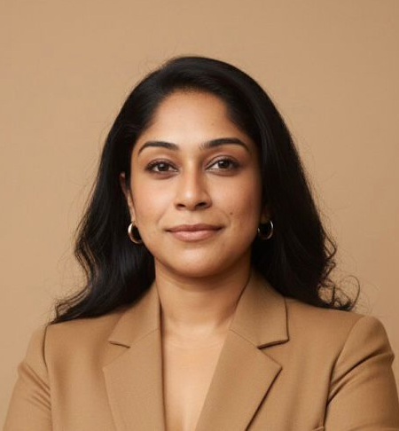 | Ms. Shasthrika Baskaran  - 职位：高级讲师  - 学历：教育硕士（TESL）  - 教学经验：15 年  - 专长：英语、沟通技巧、批判性思维、演讲技巧
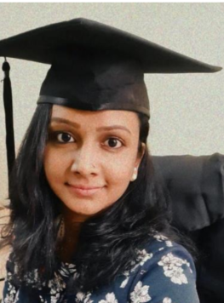 | Ms. Tayany  - 职位：讲师  - 学历：教育硕士（TESL）  - 教学经验：12 年  - 专长：英语、沟通、公众演讲、学术写作、商务沟通
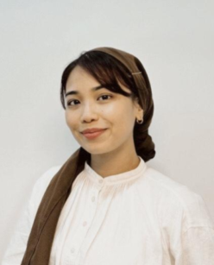 | Ms. Suraya Jermadi  - 职位：讲师 II  - 学历：视觉传播与新媒体硕士  - 教学经验：1 年高教经验 / 18 年创意产业经验  - 专长：创意媒体、视觉传播

5.0 UM-Wales校园

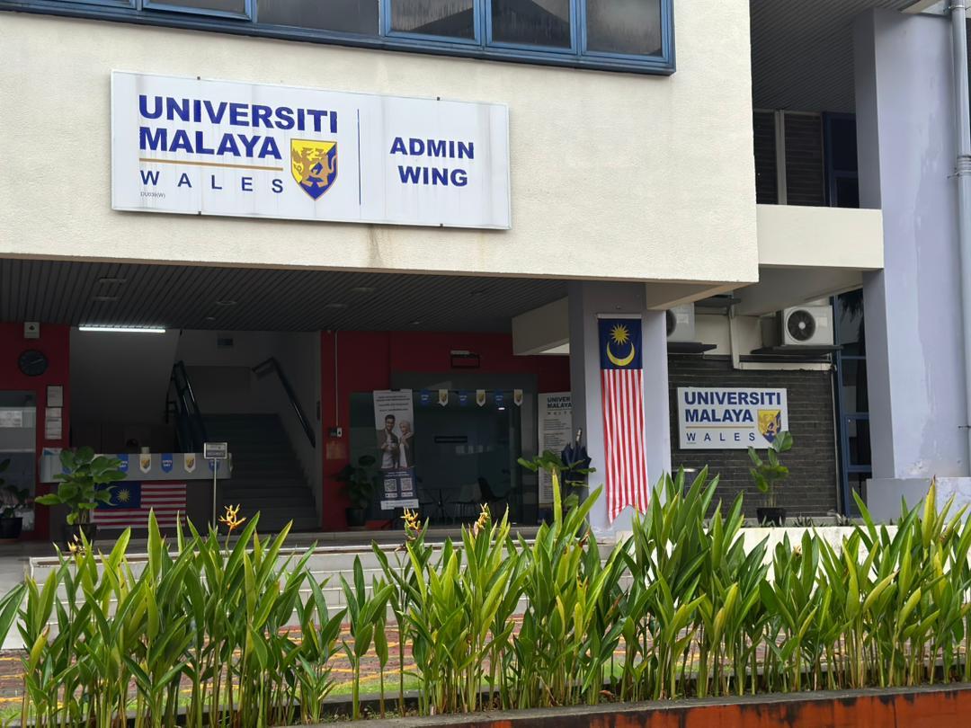

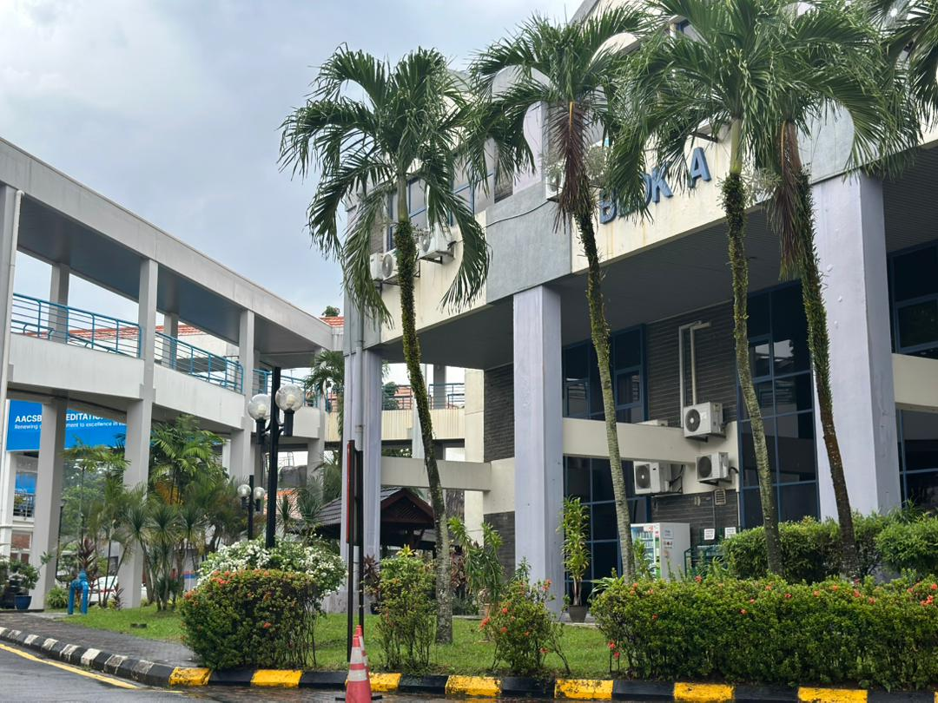

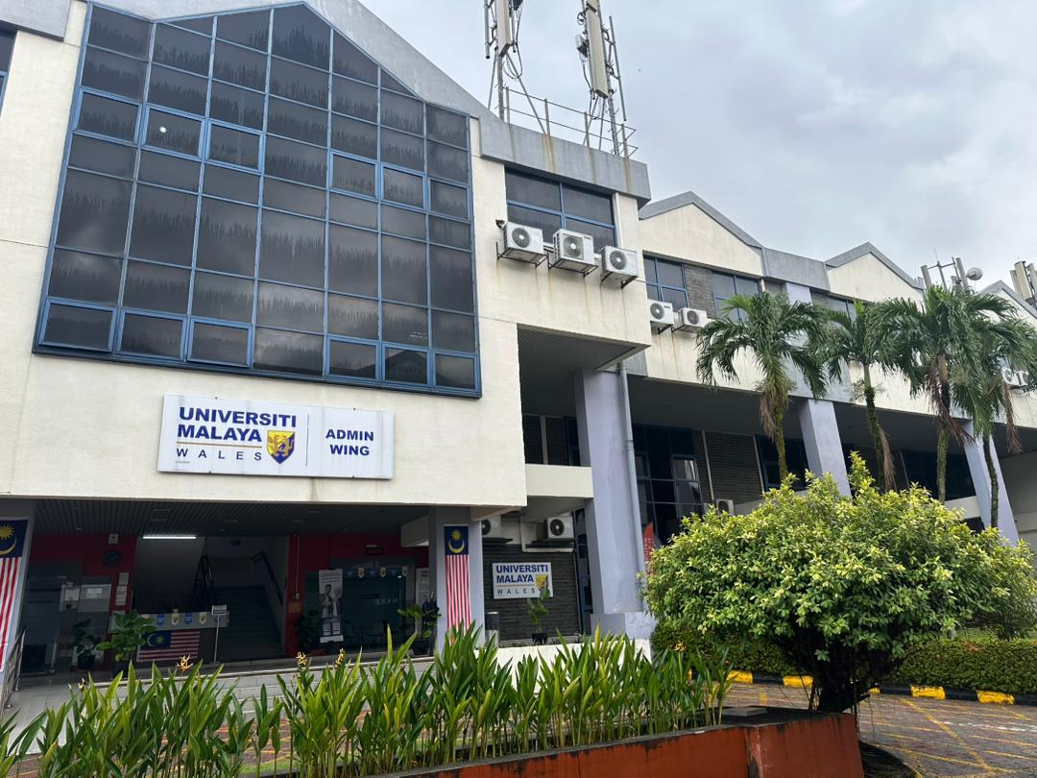

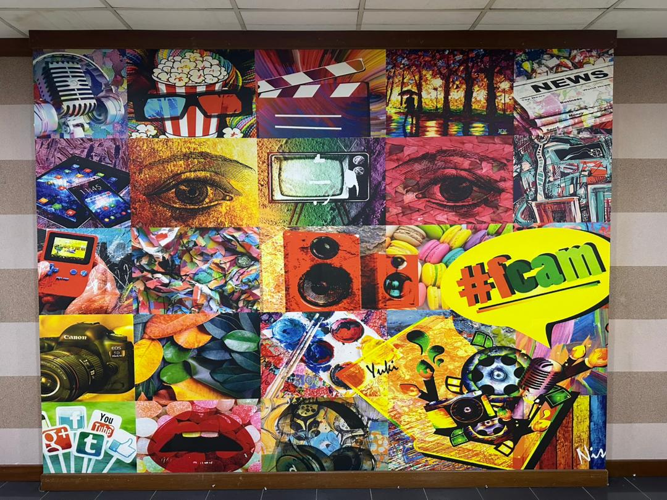

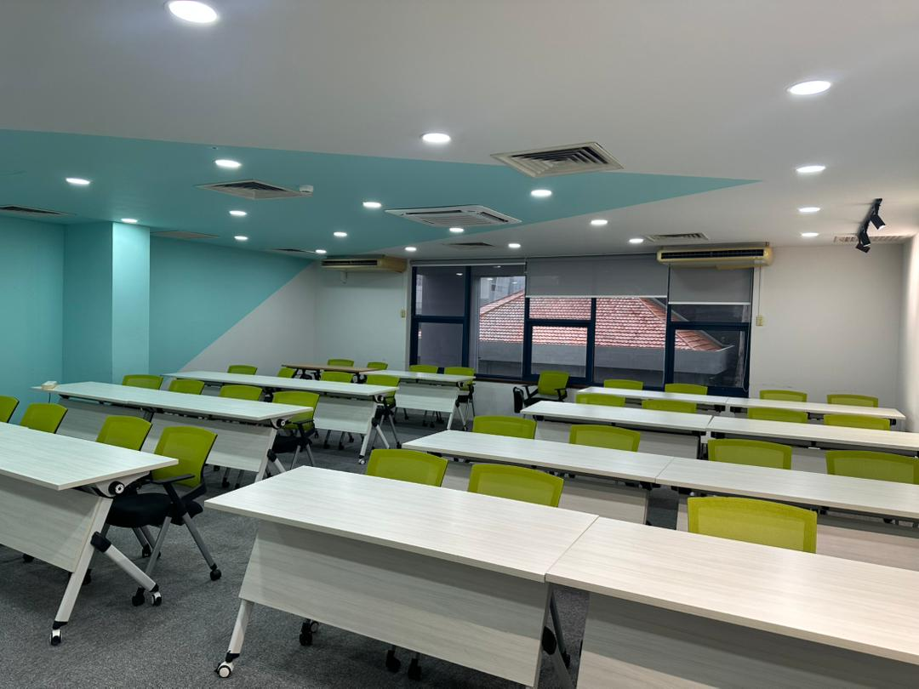

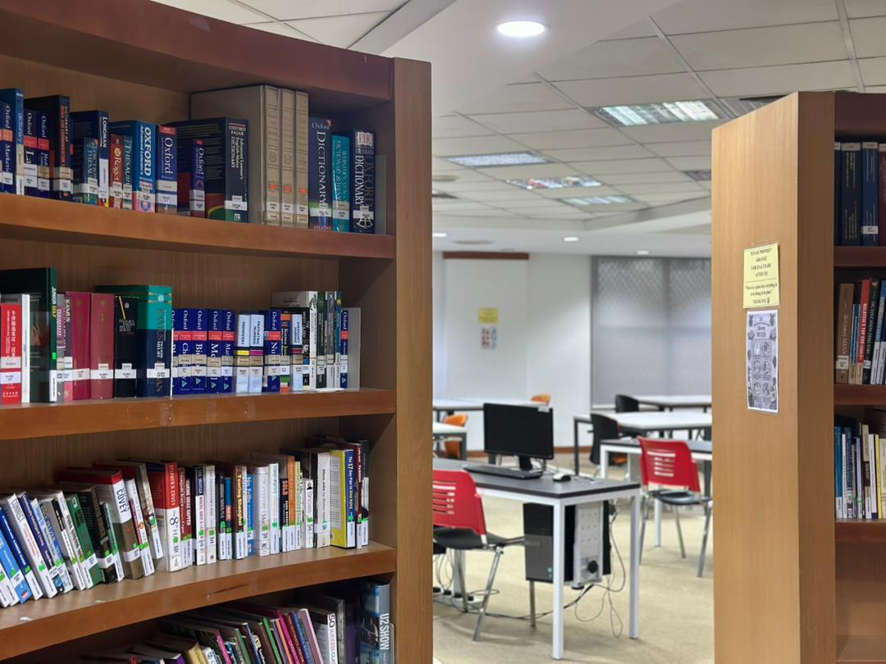

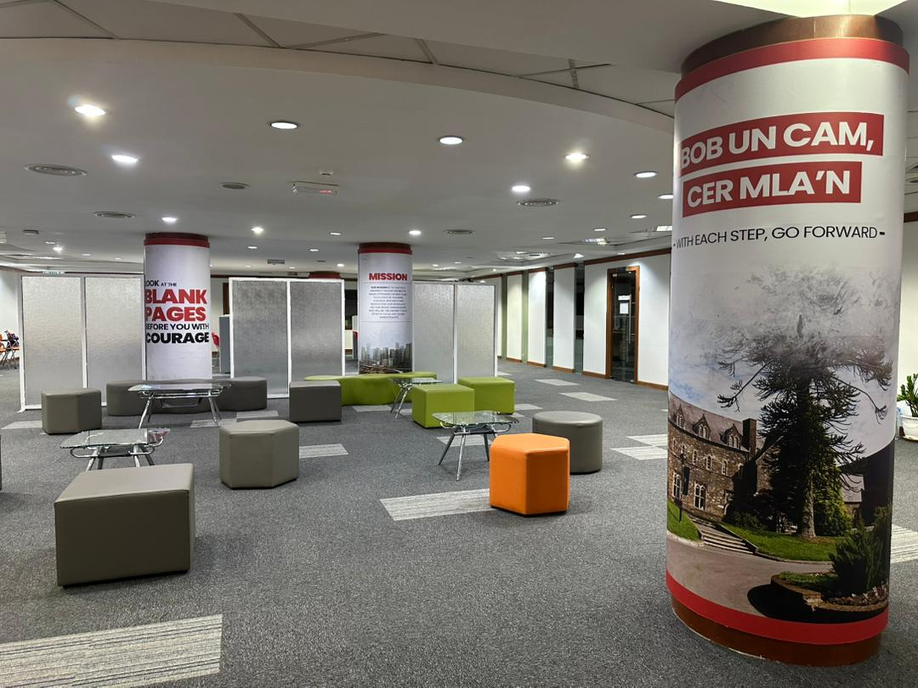

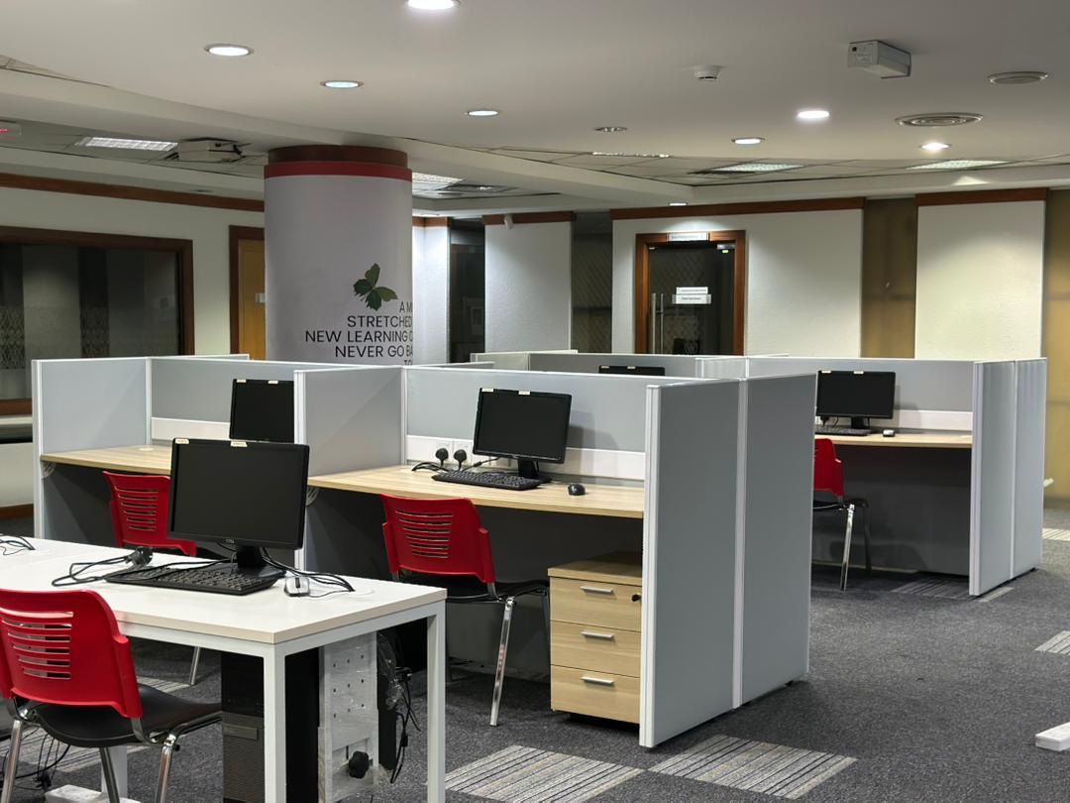

6.0 住宿（四星级酒店）

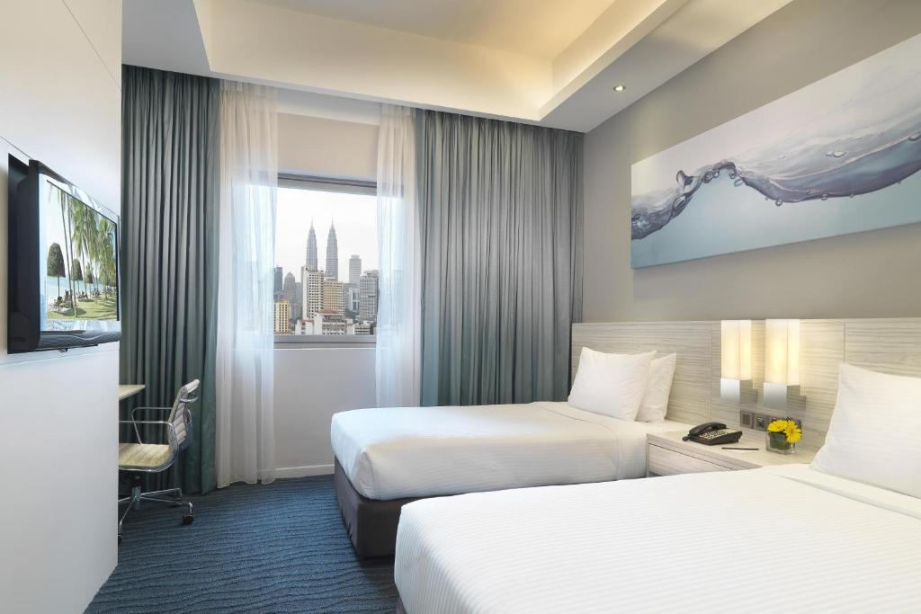
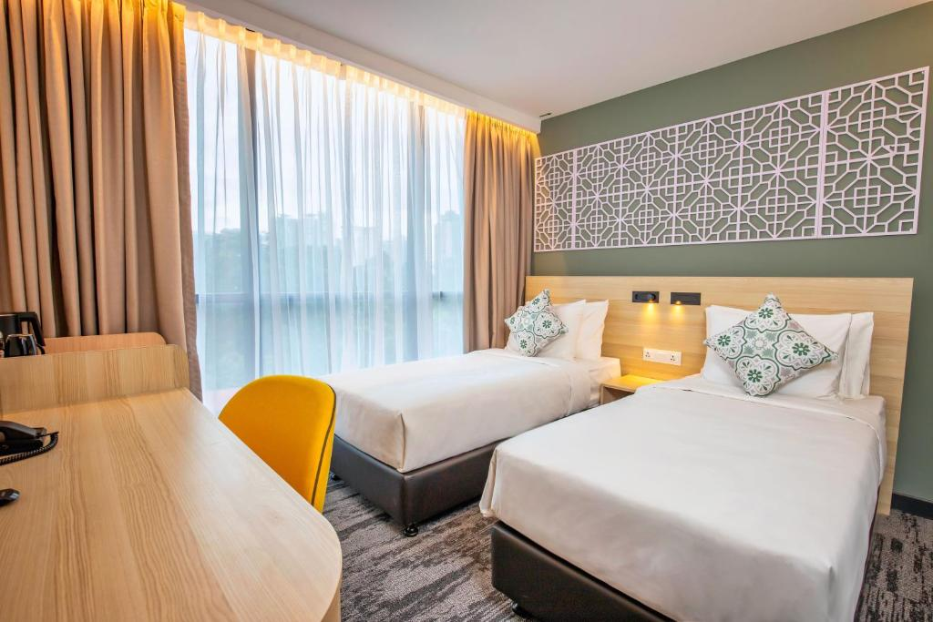

- 双人间 (同性別)
- 含早餐
- 提供酒店(Santa Grand Signature Hotel)至 UM-Wales 校区交通
- Sunway Putra Hotel（步行可达 UM-Wales）
- 如需单人间需加收费用
- 若所列酒店无房，将安排同等标准酒店
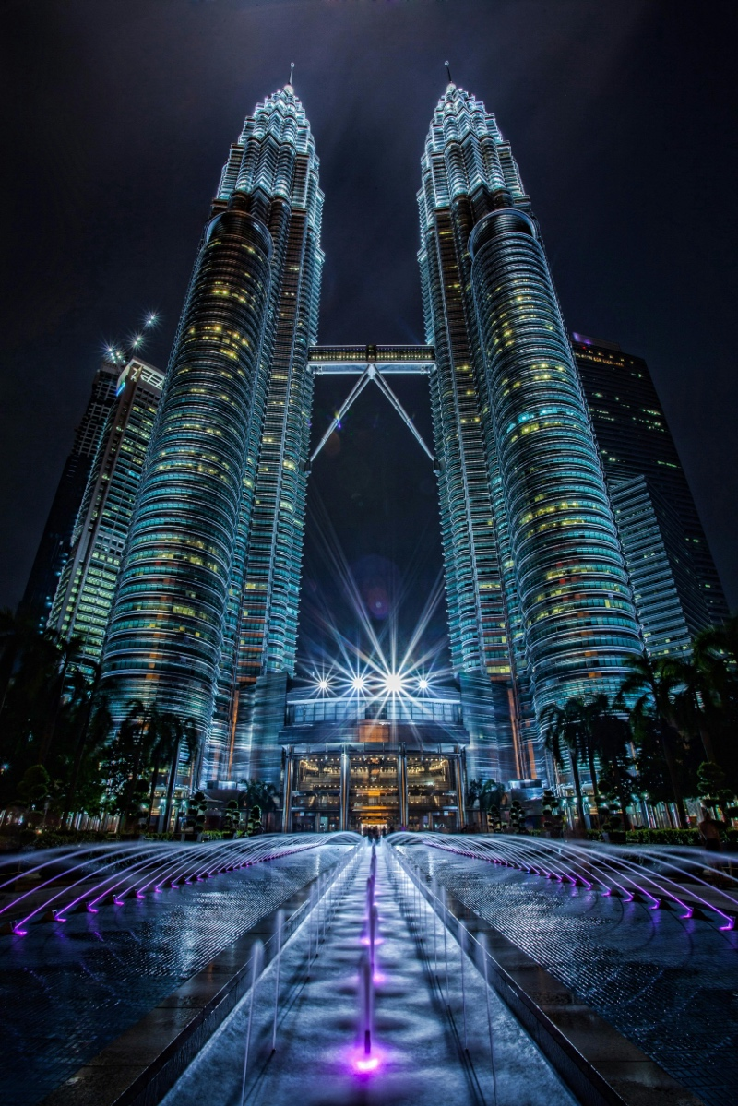
7.0 学费

每人费用：RM 9,000
- 本课程需至少 20 名参与者方可开班。
- 我们鼓励学生们帶上各自的传统服饰参加结业典礼，与 UM-Wales 的师生共同体验丰富的文化交流

费用包含：
- 英语课程学费 (包括学习辅助材料)
- 签证费
- 13 晚住宿（双人间含早餐）
- 交通（43 座旅游巴士），含机场接送及部分景点中文导游
- 餐饮（8顿午餐(校园内) + 4 顿(户外活动)行程午/晚餐）
- 蜡染手绘工作坊
- 外国旅客酒店税
- 导游与司机小费

费用不包含：
- 往返机票
- 景点门票
- 旅游保险
- 个人消费、洗衣等私人费用

